E/ECE/324/Rev.1/Add.64/Rev.2/Amend.5−E/ECE/TRANS/505/Rev.1/Add.64/Rev.2/Amend.5
22 novembre 2023

Accord

Concernant l’adoption de Règlements techniques harmonisés de l’ONU applicables aux véhicules à roues et aux équipements et pièces susceptibles d’être montés ou utilisés sur les véhicules à roues
et les conditions de reconnaissance réciproque
des homologations délivrées conformément
à ces Règlements*
(Révision 3, comprenant les amendements entrés en vigueur le 14 septembre 2017)

_________

Additif 64 − Règlement ONU nº 65

Révision 2 − Amendement 5
Complément 12 à la version originale du Règlement − Date d’entrée en vigueur : 24 septembre 2023

Prescriptions uniformes relatives à l’homologation des feux spéciaux d’avertissement pour véhicules à moteur et leurs remorques
Le présent document est communiqué uniquement à titre d’information. Le texte authentique, juridiquement contraignant, est celui du document ECE/TRANS/WP.29/2023/34.
_________
NATIONS UNIES
Table des matières, annexes, ajouter l’intitulé de la nouvelle annexe 9, libellé comme suit :
« 9 Essai des semelles de fixation magnétiques des feux spéciaux d’avertissement ».
Ajouter le nouveau paragraphe 5.10, libellé comme suit :
« 5.10 Dans le cas d’une fixation par semelle magnétique, le feu spécial d’avertissement doit être soumis à l’essai décrit à l’annexe 9 du présent Règlement. Pendant l’essai, la semelle de fixation magnétique ne doit pas se déplacer de plus de 200 mm par rapport à sa position initiale¹. ».
Paragraphe 5.10, ajouter la note de bas de page 1, libellée comme suit :
« ¹ Le fabricant doit informer l’utilisateur que ce mode de fixation n’est utilisable que sur un toit en acier adapté ou sur une plaque de montage en acier. ».
Ajouter la nouvelle annexe 9, libellée comme suit :

« Annexe 9

Essai des semelles de fixation magnétiques des feux spéciaux d’avertissement
Les essais doivent être effectués à une température ambiante de 23 ±5 °C sur une surface métallique de taille suffisante et répondant aux spécifications suivantes :
- type de métal : acier, avec une limite nominale d’élasticité comprise entre 180 N/mm² et 240 N/mm² ;
- épaisseur de la surface métallique : 0,7 +0,1/-0 mm ;
- rayon de courbure : ≤5 000 mm ;
- épaisseur de la peinture : 120 ±20 μm ;
- protection de la peinture : film de polyuréthane ;
- épaisseur du film de protection de la peinture : ≥ 200 μm, colle comprise ;
- surface métallique >20 mm au-dessus de tout autre matériau ferreux ou magnétique.

Figure 1
Surface métallique avec peinture et film de protection de la peinture
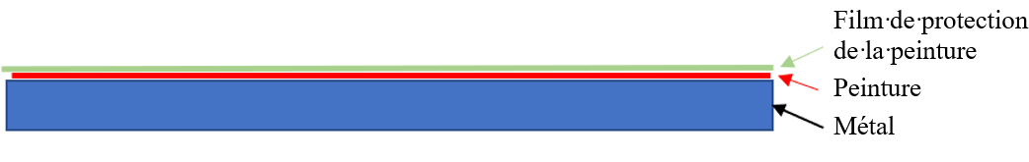
Le feu spécial d’avertissement doit être fixé sur la surface métallique plane à l’aide d’une semelle magnétique et soumis à une impulsion de choc avec une accélération minimale de 16 g pendant 30 ms.
La direction de l’accélération doit être horizontale. ».

* Anciens titres de l’Accord : Accord concernant l’adoption de conditions uniformes d’homologation et la reconnaissance réciproque de l’homologation des équipements et pièces de véhicules à moteur, en date, à Genève, du 20 mars 1958 (version originale) ; Accord concernant l’adoption de prescriptions techniques uniformes applicables aux véhicules à roues, aux équipements et aux pièces susceptibles d’être montés ou utilisés sur un véhicule à roues et les conditions de reconnaissance réciproque des homologations délivrées conformément à ces prescriptions, en date, à Genève, du 5 octobre 1995 (Révision 2).

